☆ 映像編集のしおり ☆

☆ もくじ ☆
2.映像の編集について
3.動画編集手順書(Adobe Premiere)
『動画編集 №3 30秒映像 Premiere基本編』
10.動画編集手順書(Windows ムービー メーカー)
『ムービーメーカーで動画を編集しよう！』
15.動画変換手順書(Any Video Converter)
『Any Video Converterで動画を変換しよう！』

・上映時間は最大で３０分間。２４分±３分を目標にすること。実写／アニメーション／紙芝居など映像の形態は問わない。誰もが『面白い』『また見たい』と思うような作品を目指すこと。
映像の編集について201＿/＿＿/＿＿
・最大３０分間の本編とは別に、３０秒間の予告編も制作する。これは上映時間の合間に放映する。映像または音声のどちらかのみを使用する可能性を考慮して制作する。
・本編／予告編ともに、最大時間を超えた場合はその時点で容赦なく打ち切られる。
・主なターゲットは本校生徒であり、開催中に携帯電話は使用しないことを前提に制作する。
・特定の企業が利益を享受する内容は不可。企業名・商品名は伏せること。『ボーイフレンド』や『プレイバックPart2』をはじめとする作品の使用もなるべく避けるのが望ましい。
・撮影および編集にはハード／ソフト共に制限はない。
・情報教室のＰＣは使用可能である。一時的な記憶域としてＤドライブを利用可能であるが、既存のファイルを消去してはならない。他の利用者も使用する領域であるから、動画ファイルを保存したままにすることはできないので、一回の作業を終えるたびに保存したデータはすべて削除すること。ＵＳＢメモリまたはＨＤＤを持参するべきである。なお、Ｃドライブに保存したデータは再起動の度に自動的に消去される。
・情報教室のＰＣでは動画編集ソフト『Windows Live ムービー メーカー』と『Adobe Premiere Elements』が利用可能である。また、静止画編集ソフト『PaintShop Pro』も搭載されており、タイトル画の作成等に利用できる。
・ソフトウェアの使用方法に関して、訊く前にまず自分で調べよう。
・情報科からＰＣは貸し出されない。情報研究部が管理するＰＣは利用可能な場合がある。
・制作した映像は原則として①標準画質版『WMV形式、856x480ピクセル以下、2.5Mbps以下の動画ファイル』と②高画質版『素材ファイルと同画質の動画ファイル』をともにＵＳＢメモリなどに入れ提出すること。但し、編集の関係で高画質版が存在しない場合は提出しなくてよい。
・スクリーンは縦横比が4:3であることが多い。4:3で制作すれば黒帯等の無駄が発生しない。
・情研部員に編集を丸投げする光景が偶に見られるが、原則、編集は自クラスメンバーで行う。
・制作した映像はクラスのメンバー等に配布できる。この場合、配布物に対する事前確認は（当然であるが）行われないので、内容は各自で十分に検討すること。また、不特定多数に対する公開で出演者に迷惑をかけるなどのないよう留意しなければならない。
・実行委は全て又は一部の作品を関係者のみ鑑賞可能な方法で配信又は配布することがある。
・もし撮影機材がまだ調達できていない場合は報告すること。
・提出の締切は８／＿＿。提出なき場合、当日の上映ができないなど様々な事態が起り得る。

動画編集 №3 30秒映像 Premiere基本編

あらかじめ、グループ共有フォルダの2年X組のReadOnlyフォルダの09動画編集フォルダの「合成用 ブルーバック ウメの花 開花のコマ撮り」を、各自の作業フォルダのWorkフォルダにコピー＆貼り付ける。

１．「Premiere」を起動する
①スタートボタン→すべてのプログラム→ Adobe→Adobe Premiere Pro CS6を選ぶ。
②スタートアップ画面で、「新規プロジェクト」を選ぶ。
※前回のファイルを開きたい場合は「プロジェクトを開く」を選ぶ。
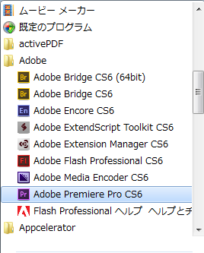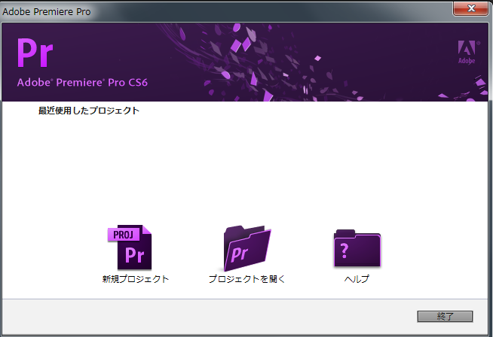
③スタートアップ画面で、「新規プロジェクト」を選ぶ。
④「参照」ボタンをクリックしファイルを保存する場所を指定する。
場所は、コンピュータ（X）→作業フォルダ→work→09動画編集フォルダとする。
名前（ファイル名）は、例えば「プレミア動作確認」とする。
⑤シーケンス名は、そのまま規定値の「シーケンス01」としてOKをクリックする。
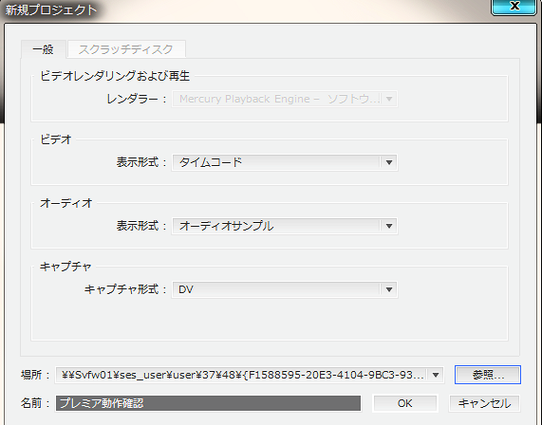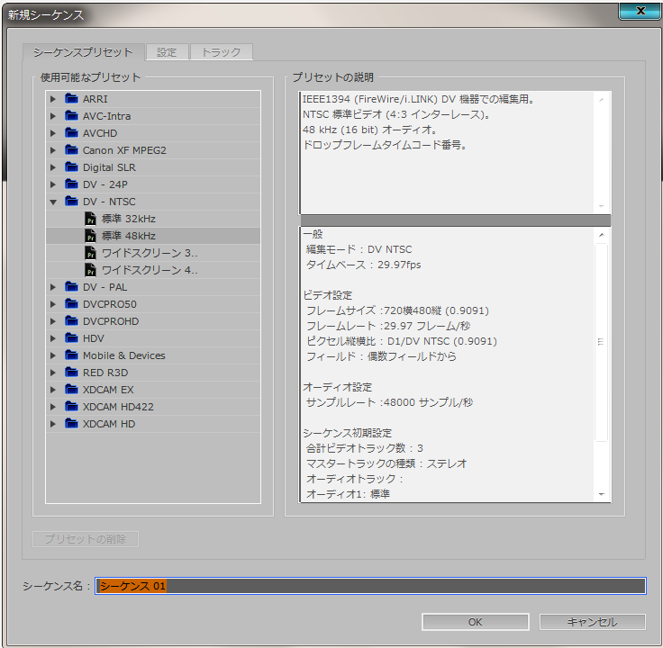

２．映像を読み込む
①「ファイル」→ 「読み込み」→「ローカルディスク(X:)」→ 作業フォルダ → Work → 09動画編集フォルダを選ぶ。
②例えば、ウグイスと合成用のウメの映像を選択して（Ctrlキーを押しながらクリックして）「開く」。
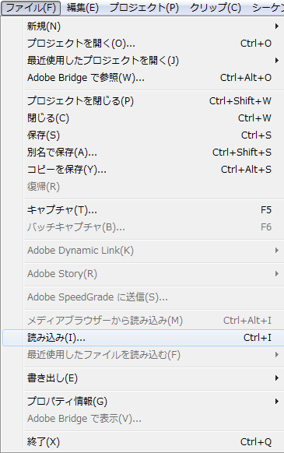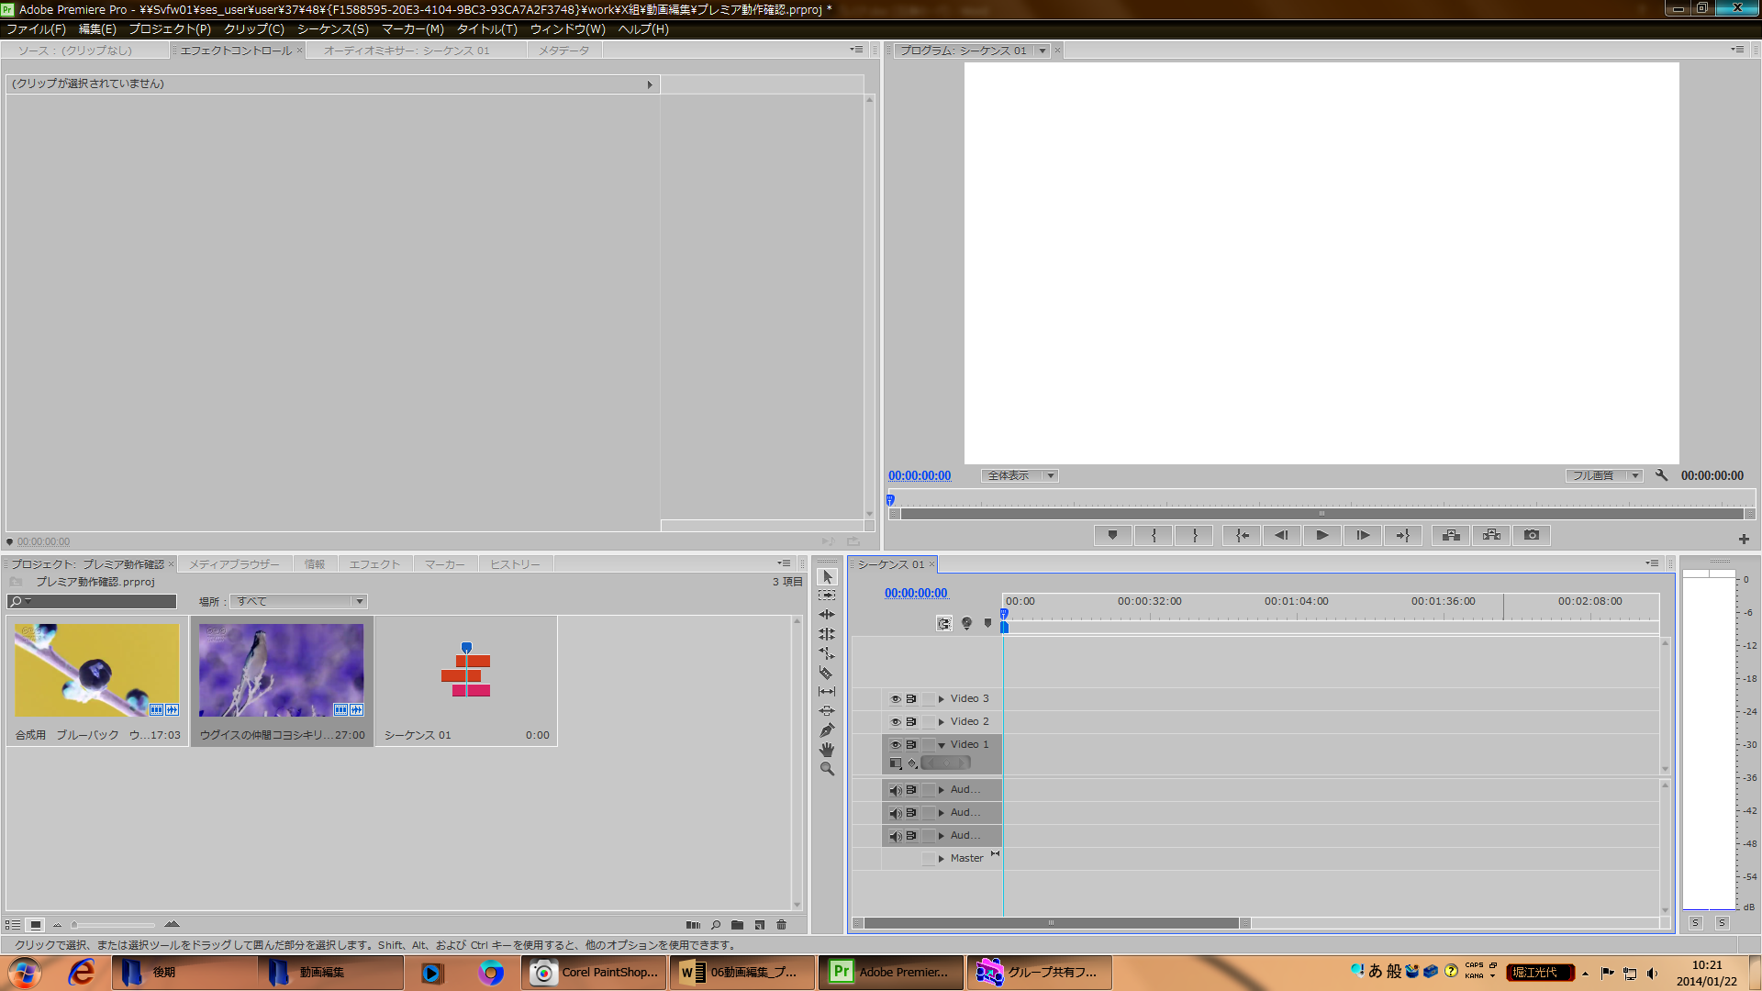
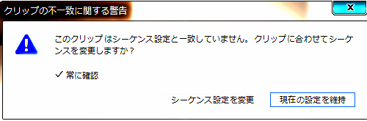
③映像素材を右下の「シーケンス」のVideo1へドラッグ＆ドロップする。このとき警告が表示されるが、「シーケンス設定を変更」を選ぶ。

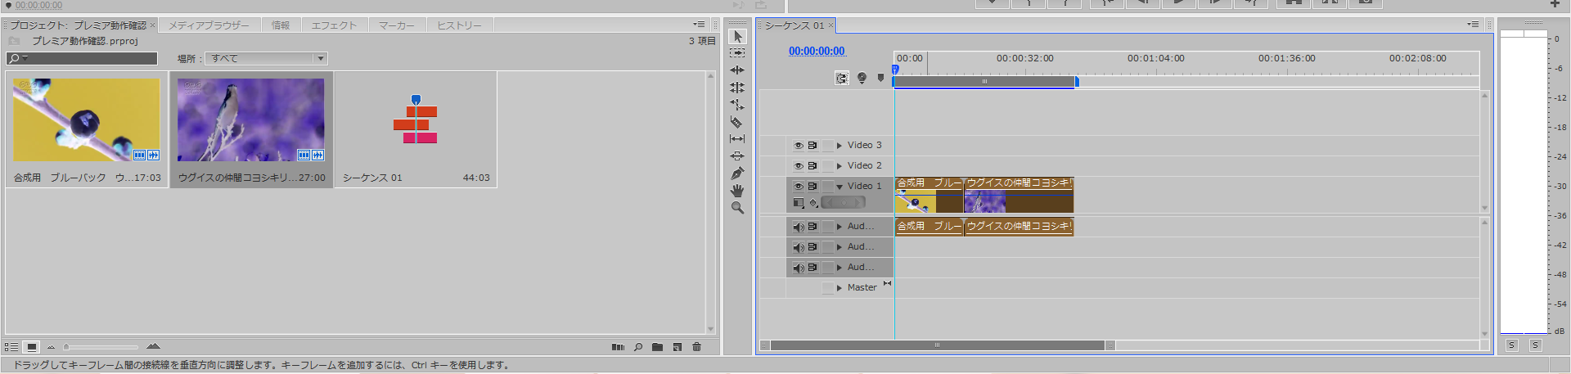

３．映像をトリミングする（開始位置を遅らせる、停止位置を早める）
①Video1の映像の境界線にマウスポインタを合わせると または の形に変化するので、そのままドラッグすると、映像を短くすることができる。
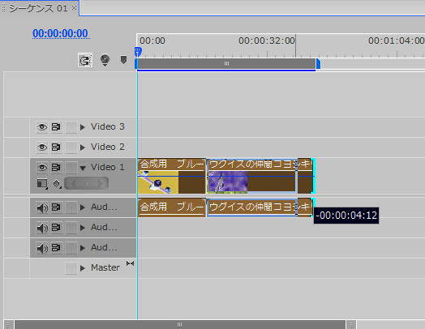
映像と映像の間が空いてしまった場合は、空間で右クリックし、「リップル削除」を選ぶ。

４．映像の切り替えでトランジションを設定する（一度はやってみましょう！最終的にはお好みで）
①映像素材と映像素材の間をクリックする。
②例えば、左下ウィンドウのエフェクトタブ→ビデオトランジション→ディゾルブ→クロスディゾルブをドラッグ＆ドロップする。
③倍率を上げると、２つの映像の間にクロスディゾルブが入ったことを確認する。
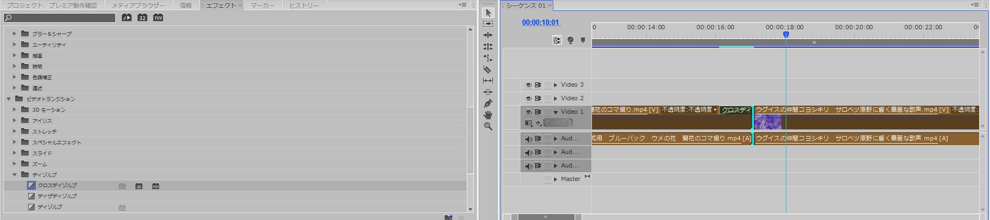

５．タイトルを入れる※基本的に映像に重ねられます
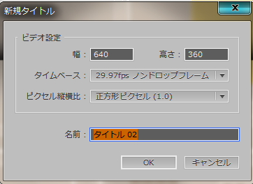
①メニューバーのタイトル→新規タイトル→静止タイトルを選ぶ。名前は規定値のままとする。
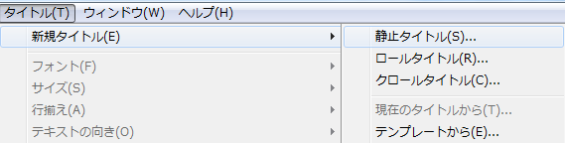
②「タイトル」をクリックして、文字を入力する。場所を変えたいときは移動ツールに切り替える。
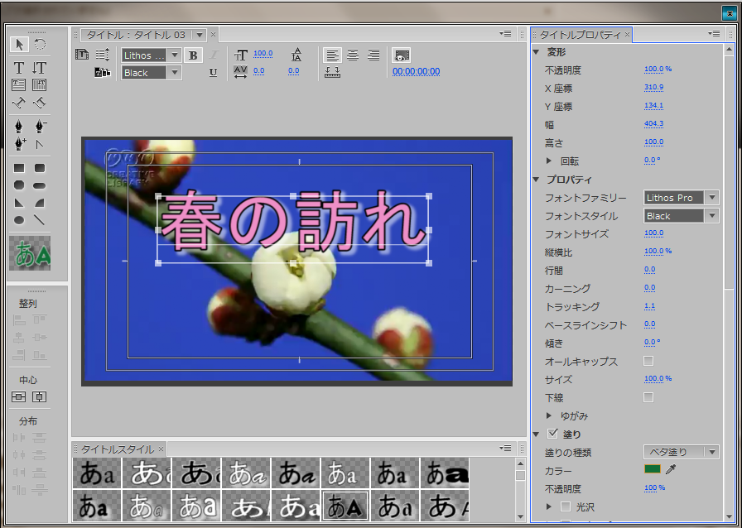
移動
ツール
文字色
文字
ツール
縦横
中央
ツール
③左下ウィンドウのプロジェクトタブをクリックし、タイトルをVideo2へドラッグ＆ドロップする。
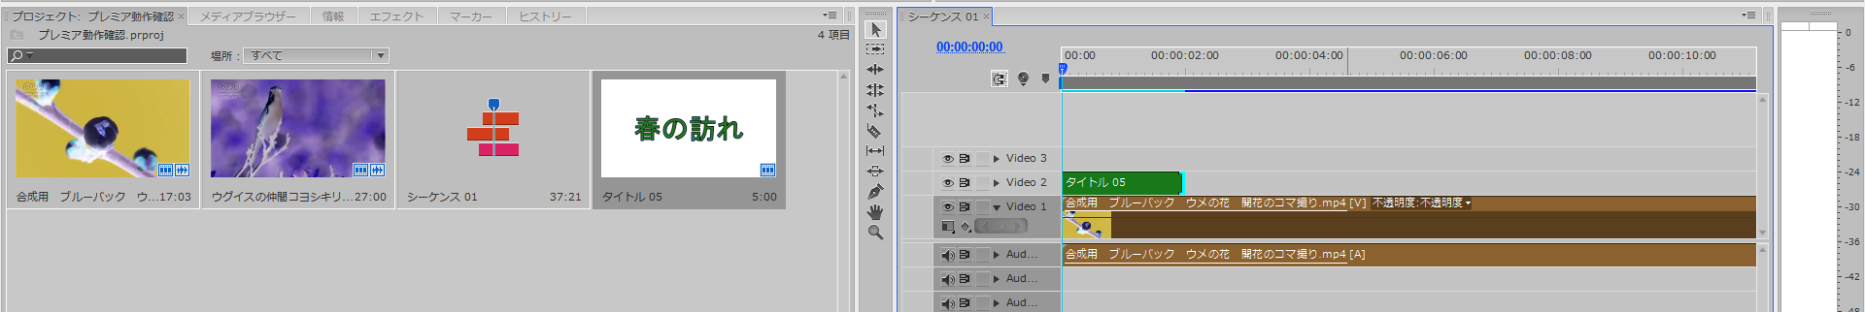

６．BGMを入れる
①ホームタブの「音楽の追加」をクリックし、ローカルディスク(X:)→ 作業フォルダ → Work →
09動画編集フォルダにある音楽のmp4ファイルを開く。
②左下ウィンドウのプロジェクトタブをクリックし、音楽をAudio2へドラッグ＆ドロップする。
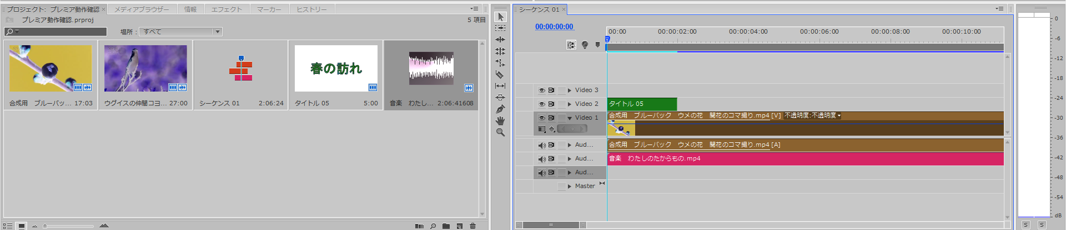
③各ウィンドウの境界線をドラッグし、右下のシーケンスウィンドウが大きくする。Audio1とAudio2の▼をクリックして、トラックの波型を表示させる。
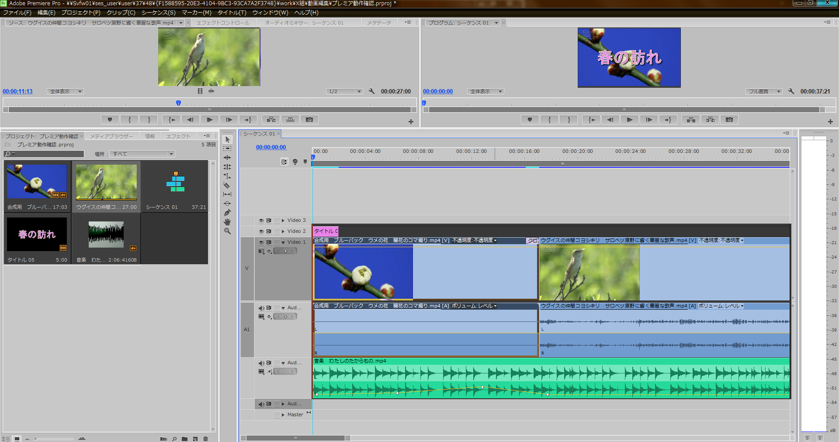
④Audio2の音のボリュームを調整する。黄色い線がボリュームを表している。「キーフレームを追加」を選び、Ctrlキーを押しながら線をクリックするとキーフレーム（○）が追加される。複数のキーフレームを追加し、キーフレームを移動させることで、任意のタイミングでボリュームを大きくしたり小さくしたりできる。
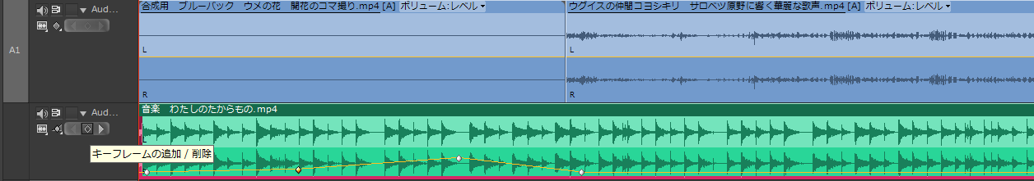

７．プロジェクトとして保存する
ファイル→別名で保存する。保存場所を確認してプロジェクトとして保存する。

８．AVIファイルとして書き出す
ファイル→書き出し→メディア。規定値のままAVI形式で書き出す。
※１ 映像素材はNHKクリエイティブライブラリ（http://www1.nhk.or.jp/creative/）よりダウンロードしました。
※２ premiereの機能の説明はhttp://tv.adobe.com/jp/watch/learn-premiere-pro-cs6-jp/13795/を参照しました。

動画編集 №4 30秒映像 Premiere合成編

①シーケンスウィンドウで、Video2に合成用の映像、Video１にウグイスの映像をドラッグ＆ドロップで配置する。（BGMもトリミングする）
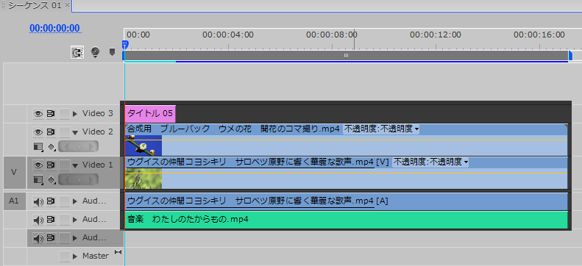
②メニューバーのウインドウ→エフェクトコントロールを選ぶ。
③左下のウインドウでエフェクトタブを選び、UltraキーをVideo2へドラッグ＆ドロップする。
エフェクトコントロールにUltraキーの設定が表示される。
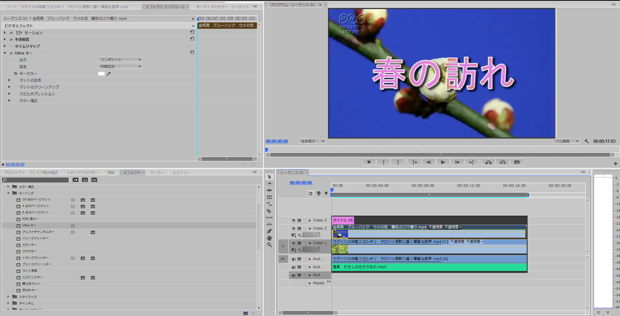
④エフェクトコントロールのスポイトをクリックすると、マウスポインタがスポイトの形に変わる。
そのままモニタの背景色の若干暗いところ（今回は青）をクリックすると、一瞬で透明になりVideo1の映像と合成される。
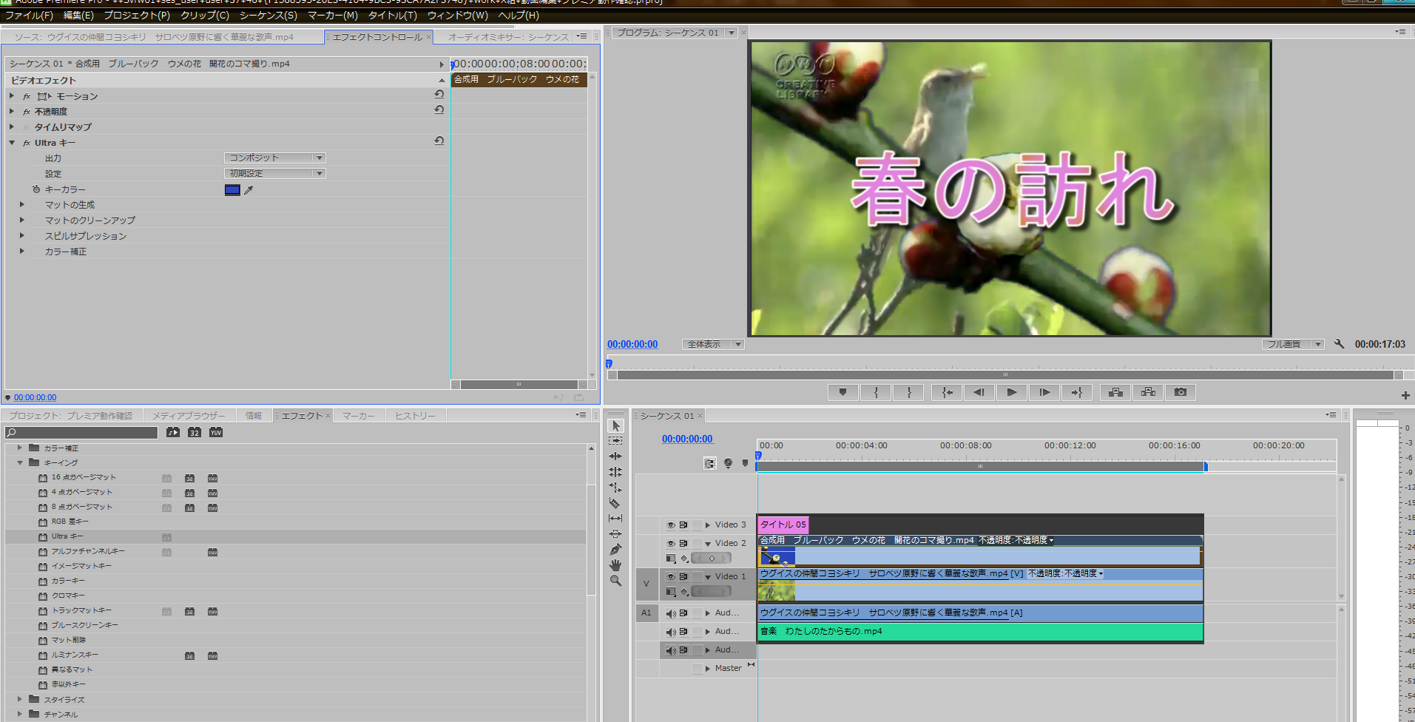
⑤以下の設定を変更すると、微調整できるようです。（But美しい合成には、まだまだです）
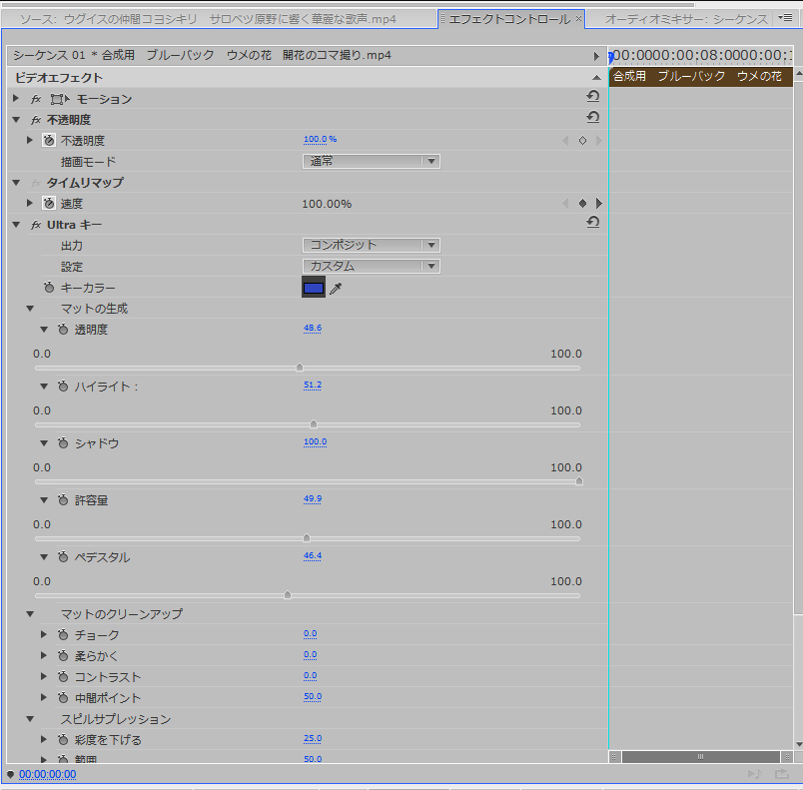

Learn Premiere Pro CS5 & CS5.5 GS-05: Ultraを使った合成画像 を参考にしました。
http://tv.adobe.com/jp/watch/learn-premiere-pro-cs5/6686/

Premiere ２つの映像を同時に流す

①シーケンスウィンドウの白い矢印ツールで、Video1を選ぶ。エフェクトコントロールのモーションで、スケールの縦横比の固定のチェックをはずし、幅を50％とする。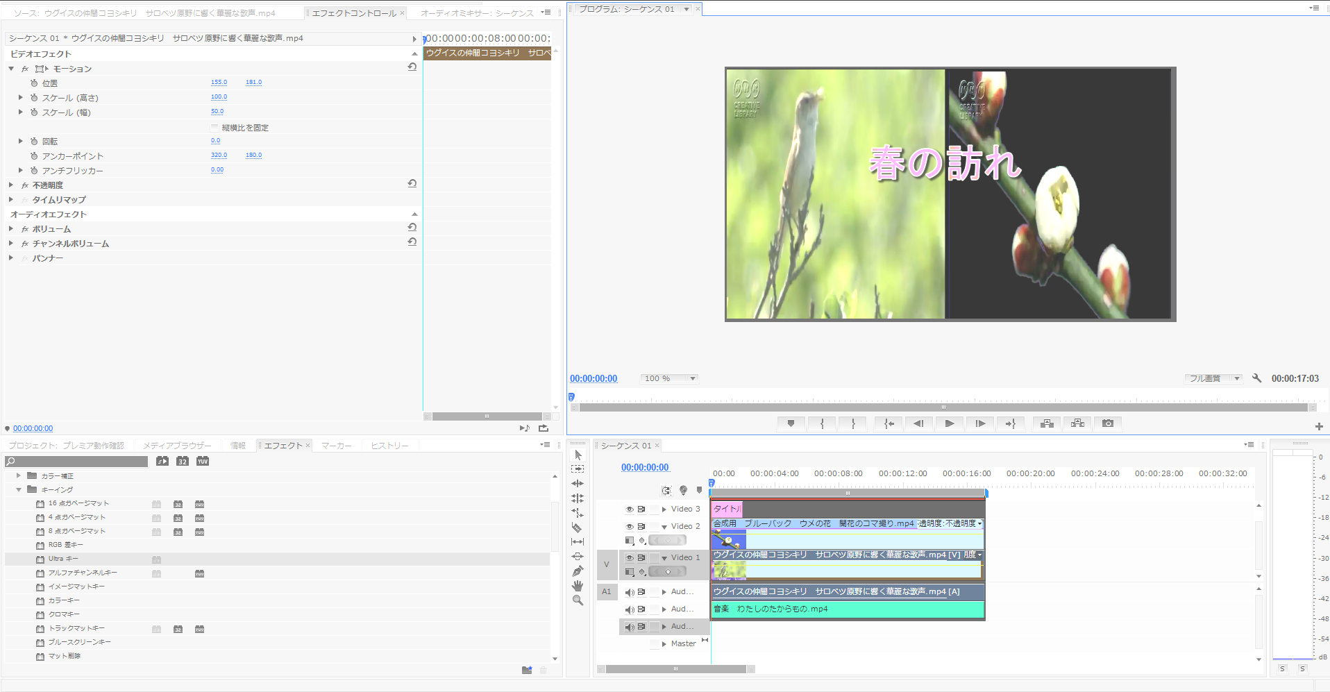
②モニタでダブルクリックして映像を選択し、左右に移動させる。

ムービーメーカーで
> 動画を編集しよう！ <
- Windowsムービー メーカー(以下ムービーメーカー)とWindows Live ムービー メーカー(以下Live版)
ここで扱うムービーメーカーはLive版ではありません。ムービーメーカーはLive版と比べてファイル形式に制約がある一方、ライブラリ・タイムライン(以下ＴＬ)画面があり、簡単ながらやや高度な編集を楽しめます。
- 用意するもの
  - Windows XP/Vista/7/8またはそれ以降が動作するパソコン
  - 十分な容量のメモリとストレージ
  - 動画ファイル
- ダウンロードしよう
Windows XPには既にインストールされていますので、読み飛ばしてください。
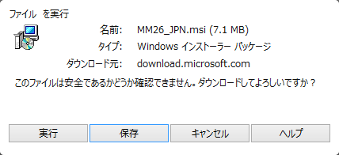
- https://www.microsoft.com/ja-jp/download/details.aspx?id=34にアクセスする
- 中程にある「ダウンロード」ボタンをクリック
- 「MM26_JPN.msi」を選択し次へをクリック
- ダイアログが表示されたら[実行]をクリック
- ウィザードの指示に従ってインストール
- 起動しよう
- [スタート]→[すべてのプログラム]→[Windows ]の順に選択
- [ツール]→[オプション]→[詳細]の順に選択
- 作りたい映像の縦横比に合わせて、4:3または16:9を選択
- [OK]をクリックして閉じる
- をクリック
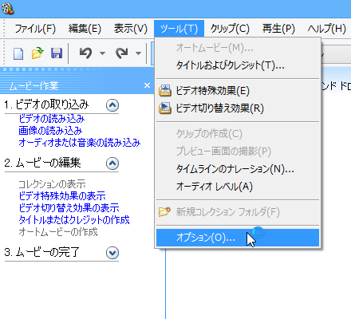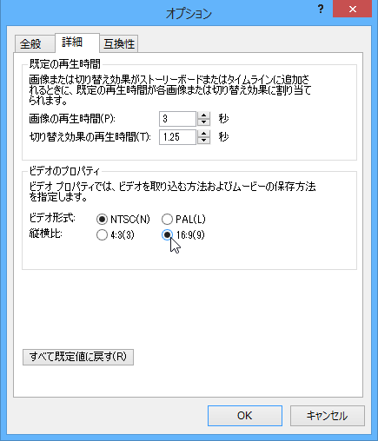
- ＴＬに配置しよう
- をクリック
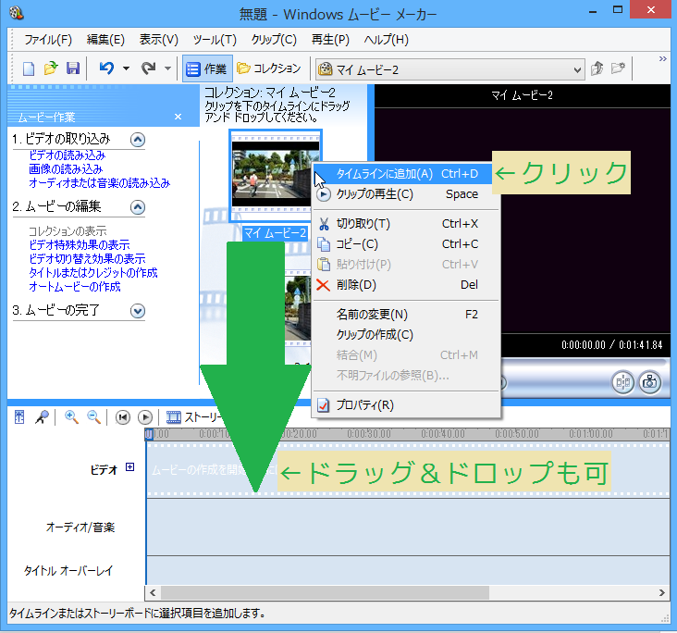
- [ファイル]→[コレクションへの読み込み]の順に選択
- 表示された画面でファイルを選択し[開く]をクリック
    - CTRLキーやマウスの範囲選択で複数のファイルを選択できます
    - エクスプローラからドラッグ＆ドロップすることでも追加できます
    - 複数のフォルダにファイルがある場合は2、3の作業を繰り返します
- コレクションを右クリックし[タイムラインに追加]を選択
    - コレクションからＴＬにドラッグ＆ドロップすることでも追加できます
- をクリック
- 中程の不要部分をカットしよう
- ＴＬで調整したいものをクリック
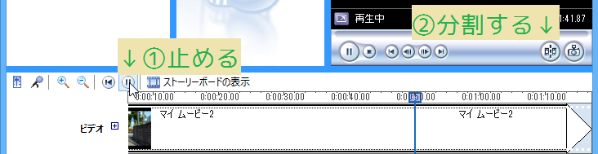
- を押して、カット部分の始まりでを押す
    - 必要に応じてＴＬ上をクリックしたり、コマ送りして微調整してください
- を押して分割する
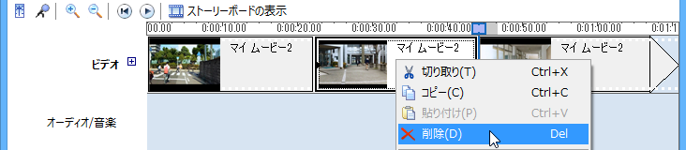
    - やり直しは[編集]→[元に戻す]の順に選択
- を押して、カット部分の終わりでを押す
- を押して分割する
- カット部分を右クリックし、[削除]を選択
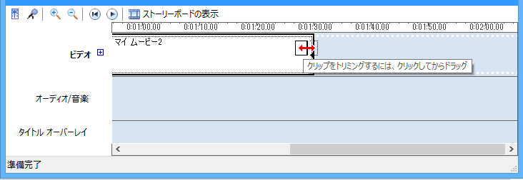
- 先頭または末尾の不要部分をカットしよう
- ＴＬで調整したいものをクリック
- マウスを調整したいものの端に合わせる
- 矢印に変わったことを確認し、ドラッグ＆ドロップ
    - 「中程の不要部分をカットしよう」の方法でもカットできます

- タイトル(文字)を入れよう
- 作業ウィンドウにある[タイトルまたはクレジットの作成]をクリック
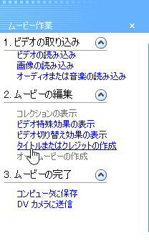
- 適当なものを選択
    - 映像に文字を重ねる場合は[選択したクリップにタイトル]を選択
- 文字を入力する
- [タイトル アニメーションを変更する]をクリックし、適当なものを選択
- [フォントと色を変更する]をクリックし、適当なものを選択
- [終了、タイトルをムービーに追加する]をクリック
- タイトルを表示させたい場所にドラッグ＆ドロップで移動する
    - [ビデオ]と[タイトル オーバーレイ]のいずれにも配置できます
- タイトルの長さを調整しよう
- ＴＬで調整したいものをクリック
- マウスを調整したいものの端に合わせる
- 矢印に変わったことを確認し、ドラッグ＆ドロップ
- つなぎ目に効果をつけよう
  - 作業ウィンドウにある[ビデオ切り替え効果の表示]をクリック
  - 適当なものをＴＬ上にドラッグ＆ドロップ
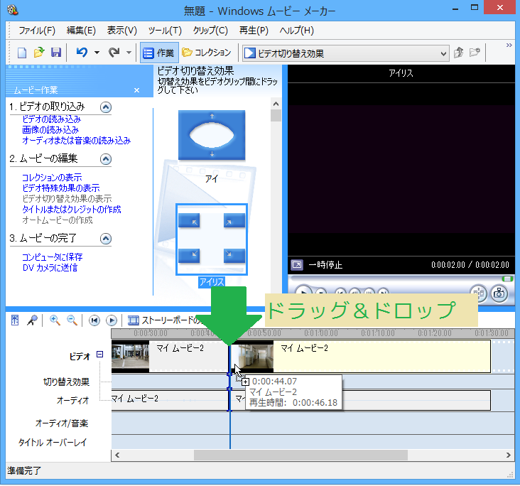

- ＢＧＭを付けよう
- をクリック
- [ファイル]→[コレクションへの読み込み]の順に選択
- 表示された画面でファイルを選択し[開く]をクリック
    - CTRLキーやマウスの範囲選択で複数のファイルを選択できます
    - エクスプローラからドラッグ＆ドロップすることでも追加できます
    - 複数のフォルダにファイルがある場合は2、3の作業を繰り返します
- コレクションを右クリックし[タイムラインに追加]を選択
    - コレクションからＴＬにドラッグ＆ドロップすることでも追加できます
- をクリック
- 追加されたＢＧＭを右クリックし、[ボリューム]を選択
- 動画の音量を考えながら、ＢＧＭの音量を適当な値に設定
    - 不要部分のカットは動画と同様の方法で行えます
- 動画の音量を調整しよう
  - ＴＬの[ビデオ]の横にある[＋]をクリック
  - 現れた[オーディオ]項目にある調整したい動画を右クリックし、[ボリューム]を選択
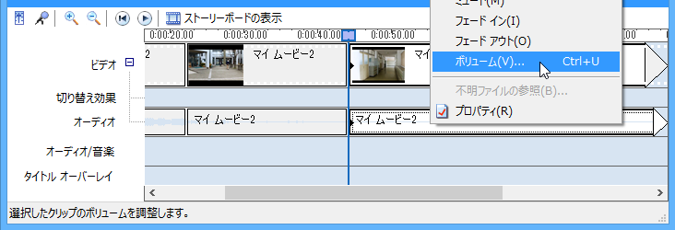
  - 動画の音量を適当な値に設定

- プロジェクトとして保存しよう
プロジェクトは動画ではなく、作業の状態を保存するものです。プロジェクトを保存すると、作業を中断したりパソコンがフリーズしたりしたときに、保存したところから作業を再開できます。また、完成していてもミスが見つかったりして作業の一部分をやり直す時にあると便利ですから、必ず保存しましょう。
- [ファイル]→[名前を付けてプロジェクトを保存]の順に選択
- 適当な場所を選択し、適当な名前を入力して[保存]をクリック
- 動画ファイルとして保存しよう
動画ファイルとして保存すると、他の人に電子メール等で送信できるようになります。
  - [ファイル]→[ムービー ファイルの保存]の順に選択
  - マイ コンピュータを選択して[次へ]をクリック
  - 適当な場所を選択し、適当な名前を入力して[次へ]をクリック
  - [詳細選択肢の表示]をクリック
  - その他の設定から適切なものを選択
    - ローカル再生用ビデオ (2.1 Mbps)を推奨します
  - [次へ]をクリック
  - [完了]をクリック
- 動画形式について
  - コレクションへの読み込み時に選択画面に表示されない
  - ドラッグ＆ドロップでファイルを追加できない
  - 動画として保存するときに残り時間が999時間のまま動かない
といった場合、素材ファイルが対応していない形式かもしれません。そのような場合は、一旦ファイルを変換してから読み込んでください。
- 音声のみの編集
ムービーメーカーでは、音声ファイルのみを編集することもできます。
- ハイビジョン画質
ムービーメーカーでは、ハイビジョン画質の動画ファイルを取り込み・編集することができますが、ハイビジョン画質のまま保存するには準備が必要です。
- http://gishiko.tk/moviemk/hd.prx(2015年2月現在)を保存する
- C:\Program Files( x86)\Movie Maker( 2.6)\Shared\Profilesを開く
※括弧内は無い場合があります
- 先ほど保存したファイルをコピーする

© 2015 gishiko.tk
Any Video Converterで
> 動画を変換しよう！ <
- 用意するもの
  - Windows XP/Vista/7/8またはそれ以降が動作するパソコン
  - 十分な容量のメモリとストレージ
  - 動画ファイル
- ダウンロードしよう
- http://jp.any-video-converter.com/any-video-converter-free.phpにアクセスする
- 「フリー版をダウンロード」ボタンをクリック
- ダイアログが表示されたら[実行]をクリック
- ウィザードの指示に従ってインストール
- 使ってみよう
- [スタート]→[すべてのプログラム]→[AnvSoft]→[Any Video Converter]の順に選択
- 右上歯車の [オプション]→[ビデオ]の順に選択
- 動画サイズを変更欄にあるチェックをすべて外し、[確認]をクリックして閉じる
- 右上[変換]ボタン横の[出力形式を選択]をクリックし、適当なものを選択
- 右下[全般][動画][音声]のそれぞれに適当な値を入力
参考：https://support.google.com/youtube/answer/1722171
- [ファイルを追加／ドラッグ]ボタンをクリックし、表示された画面でファイルを選択
    - エクスプローラからドラッグ＆ドロップすることでも追加できます
- [変換]ボタンを押す
- 変換されたファイルのあるフォルダが表示されたら完了
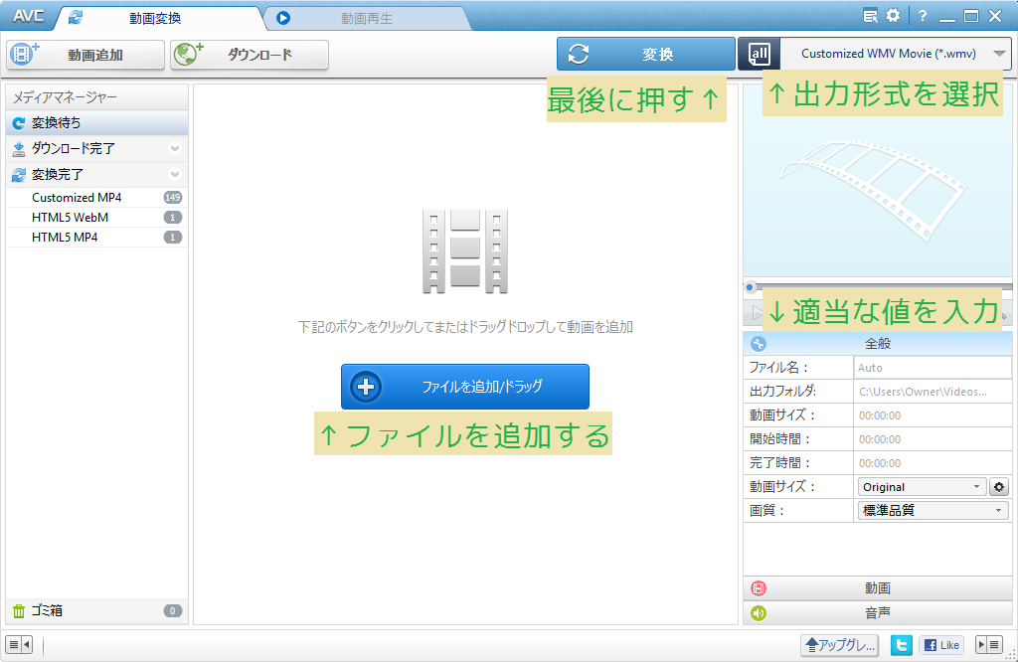

© 2015 gishiko.tk

年 組 番 名前
  - お使いのソフトウェアのバージョンによっては記事と異なる場合があります。
  - 記事中の会社名または商品名は、各社の商標または登録商標です。
  - 動画編集手順書(Adobe Premiere)は情報科堀江先生に提供していただきました。
COPYRIGHT © 2014-2015 YAMAGISHI KOUTAROU All Rights Reserved.

